Raplamaa Äritegu 2019 on „Tohisoo vana viinaköögi kasutuselevõtt, OÜ TOHI DISTILLERY“
17.septembril 2020 selgusid Raplamaa 2019. aasta parimad ettevõtjad. Võitja kuulutas välja Äritegu 2018 laureaat Toomas Koobas, OÜ Höhle tegevjuht.
Konkursi „Raplamaa Parimad Ettevõtted 2019“ tunnustusõhtu toimus OÜ Höhle tehases Lõiuse külas, Rapla vallas. Konkurssi korraldas juba 23. aastat järjest Raplamaa Arendus- ja Ettevõtluskeskus (RAEK) koostöös Raplamaa Omavalitsuste Liidu ja Raplamaa Partnerluskoguga.
Konkursile esitati ligi 50 kandidaati. Tunnustati ettevõtjaid neljas põhikategoorias ja lisaks anti välja eripreemiaid: kiideti tubli õpilasfirmat ning minifirmade juhendajaid. Kolmandat aastat järjest valis rahvas kõikide kategooriate kolme parema hulgast Rahva lemmiku!
Äritegu 2019: Tohi Distillery OÜ
Väike ja Tubli 2019: Koogisahver OÜ
Uustulnuk 2019: SushiMushi OÜ
Rabav Toode 2019: Lambapiimajogurtite sari, Männiku Piimalambad OÜ
Eriauhind Raplamaa parim Õpilasfirma 2019: ÕF Puit-Est, juhendaja Margot Sarv
Eriauhind Raplamaa parimad minifirmade juhendajad: Kati Kalda, Silvi Tarto
Eriauhind Rahva Lemmik 2019: SushiMushi OÜ
Kategooriate võitjad said meeneks massiivse klaasist vaasi, mille valmistas Järvakandi Klaasistuudio. Uue kategooria "Rabav Toode 2019" tunnustuse andis üle Alu mõisahärra, kellele kirjutas teksti Valter Uusberg. Õhtu suupistete eest hoolitses OÜ Servistor, magusa üllatuse valmistas Koogisahver OÜ. Sõnalist meelelahutust pakkus näitleja Jan Uuspõld, ekstreemsema etteaste tegi Eesti kuulsaim köielkõndija Jaan Roose. Lillede üleandmisel ulatas abistava käe selle aasta Raplamaa kauneim, Miss Raplamaa 2020, Geili Vesinurm.
Raplamaa Arendus- ja Ettevõtluskeskus (RAEK) tänab kõiki laureaate, nominente, kõiki kandidaatide esitajaid, külalisi ja partnereid.
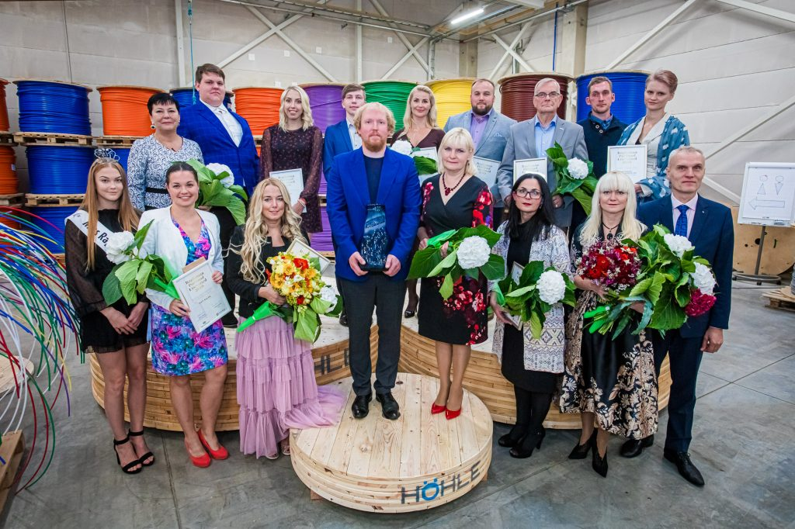
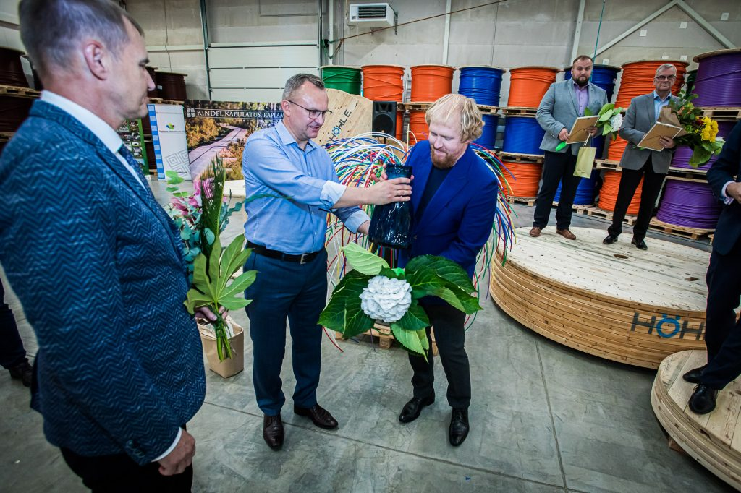
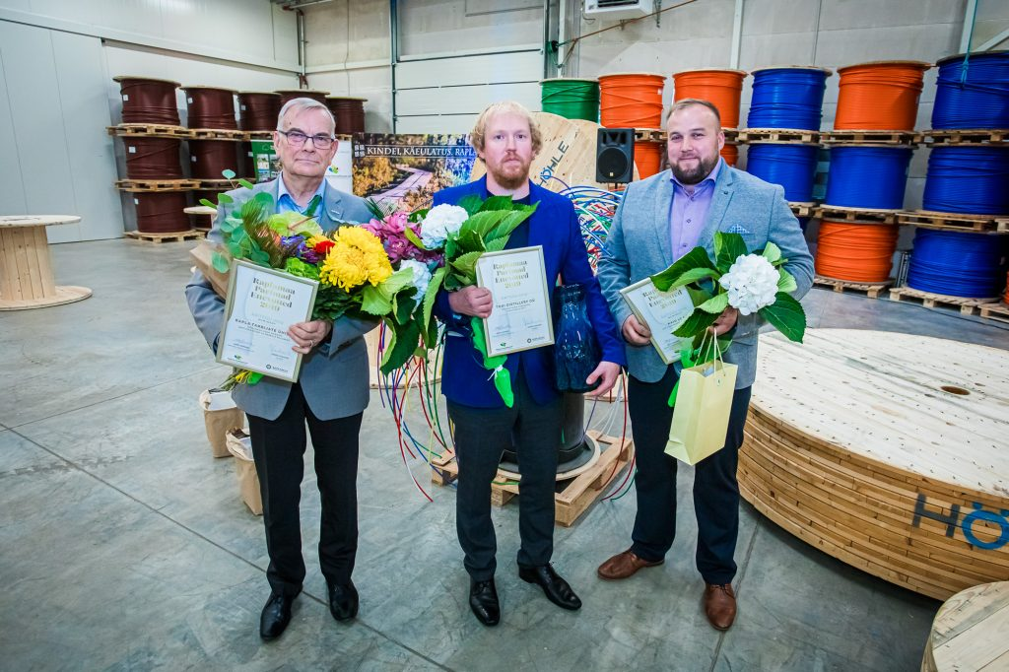
Fotode autor: Siim Solman

